Самостоятельная работа.
1.Вынесите множитель из-под знака корня: 1.Вынесите множитель из-под знака корня:
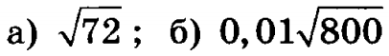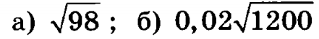
В)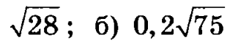 в) 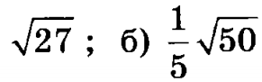
2. Внесите множитель под знак корня: 2. Внесите множитель под знак корня:
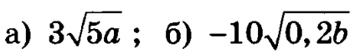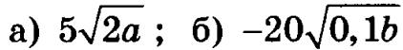
В) 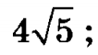 г) 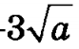 в) 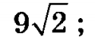 г) 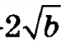
3.Сравните значения выражений: 3.Сравните значения выражений:
